中矿资源 (002738.SZ) 股票分析报告
分析时间：2026-04-09 | 当前股价：78.0元（+0.31%）| 市值：~562亿

一、技术面分析
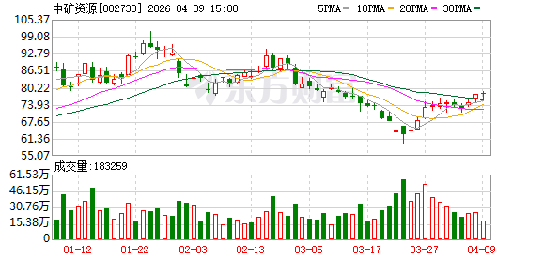
图1：日K线图 — 近期走势
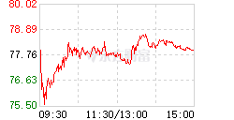
图2：分时图 — 今日走势

1.1 走势概览
股价自2025年中低点27元附近持续上涨，2026年1月创出100.86元高点后回落整固，目前在75-79元区间震荡，4月9日上涨0.31%收于78元，逼近前期高点。

1.2 均线系统
均线 | 数值 | 状态
MA5 | 75.24 | 向上
MA20 | 72.09 | 向上
MA60 | 81.0 | 向下
MA5/MA20 | 交叉缠绕 | 中性
均线系统显示：短期均线向上，中期均线向下，整体震荡格局。

1.3 支撑与压力
类型 | 位置 | 意义
支撑1 | 75元（MA5） | 近期低点，需守住
支撑2 | 72元（MA20） | 中期支撑
压力1 | 78.69元 | 52周高点，需放量突破
压力2 | 81元（MA60） | 中期均线压力

1.4 今日分时解读
• 开盘：77.76元（前一日收盘）
• 最高：78.69元（涨1.2%，接近52周高点）
• 最低：77.76元
• 收盘：78.0元（+0.31%）
• 成交量：0.58倍均量，量能萎缩

1.5 关键技术信号
指标 | 数值 | 信号
RSI | 55.8 | 中性（50上方偏多）
MACD | 动能增强 | DIF向上，红柱放大
MA状态 | 交叉缠绕 | 震荡
量能 | 0.58倍 | 缩量，需补量确认
技术面评级：🟡 中性偏强（MACD向好，但量能不足）

二、基本面分析

2.1 核心财务数据
指标 | 数值 | 备注
市盈率 (PE) | 122.97 | 较高
市净率 (PB) | 4.62 | 中性
52周高点 | 78.69元 | 当前接近
52周低点 | 27.01元 | 已大涨190%

2.2 2025年业绩
报告期 | 营收 | 同比 | 净利 | 同比
2025全年 | 48.18亿 | +34.99% | 2.04亿 | -62.58%
2025Q3 | 15.51亿 | +35.19% | 1.15亿 | +58.18%
关键点：
营收增长但净利下滑，主要因锂价下跌压制盈利能力。

2.3 业务结构
中矿资源主营：
• 锂电新材料：碳酸锂、氢氧化锂
• 稀有金属：铯、铷（全球垄断优势）
• 地勘技术服务：传统业务

2.4 研报观点
最新券商评级（2026年4月）：
• 东吴证券：买入（机器人+航空航天打开增量空间）
• 华源证券：买入（毛利率持续改善，在手订单超千亿）
• 国信证券：增持（资源端和材料端持续突破）
基本面评级：🟡 中性（营收增长、券商看好，但PE偏高、净利下滑）

三、资金流向
日期 | 主力净流入 | 散户净流入
4月9日 | -4191万 | +1400万

融资余额：31.77亿元（4月8日），环比+3.30%，融资客在加仓。
资金面评级：🔴 偏弱（主力净流出，但融资余额上升）

四、综合判断

4.1 多空对比
🟢 做多逻辑 | 🔴 做空逻辑
锂价修复，Q3净利大增58% | PE高达123倍，估值极贵
券商普遍买入评级 | 2025全年净利下滑62%
融资余额持续增长 | 主力资金连续净流出
铯铷全球垄断，护城河深 | 成交量萎缩，上涨动力不足

4.2 核心结论
总评级：🟡 观望
理由：
1. 技术面MACD向好，但量能不足，突破需要补量
2. 基本面营收增长但净利下滑，PE极高（123倍）
3. 券商看好但目标价与现价差距大（历史目标价45-48元，当前78元已超预期）
4. 主力资金连续净流出，筹码分散

4.3 操作建议
• 已持仓者：可持有，但需设78.69元止损，跌破75考虑减仓
• 观望者：暂不追高，等回踩72-75元支撑再考虑
• 短线者：78-79元区间高抛低吸，破75止损

五、风险提示
1. 锂价波动风险：公司盈利与锂价高度相关
2. 估值风险：PE 123倍，股价已充分反映乐观预期
3. 解禁风险：需关注股东减持动态
4. 市场情绪：资源品周期波动大

报告由雪子助手生成 | 数据来源：东方财富、券商研报

